新旧系统业务办理登录指南

一、新系统入口

通过山东能源监管办官网“在线办事”栏目内“资质和信用信息系统”（[http://zzxy.nea.gov.cn](http://zzxy.nea.gov.cn/)）登录系统办理许可业务。

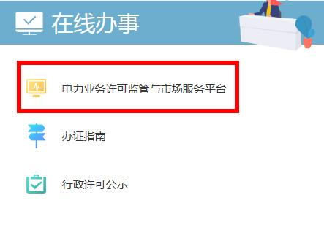

二、登录方式

1、**未取得许可证企业**，第一次注册办理电力业务许可（发、输、供电类）、承装（修、试）电力设施许可新申请业务的企业，登录<http://zzxy.nea.gov.cn>进入页面，点击“山东能源监管办”：

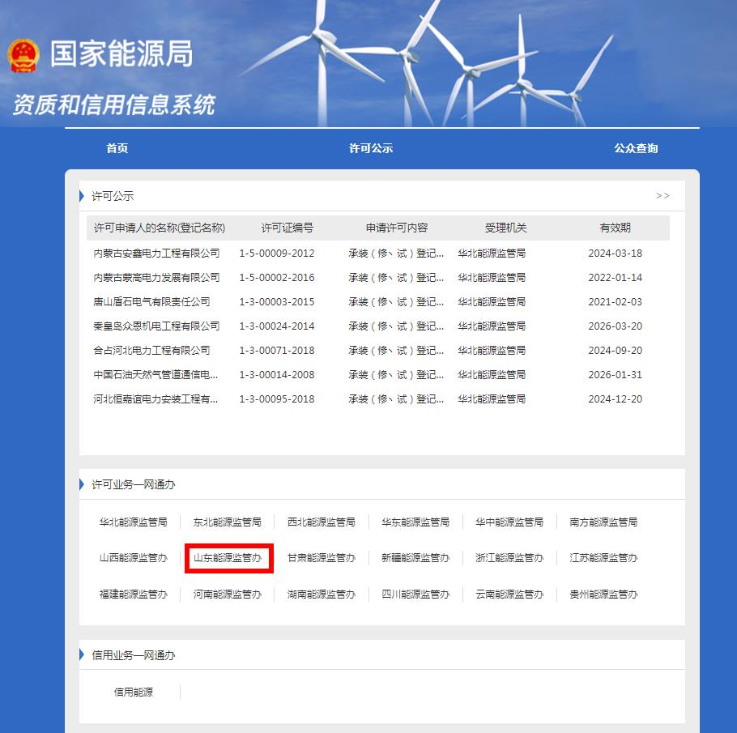

点击“立即注册”完成企业基本信息填报后，按照步骤填报申请材料。

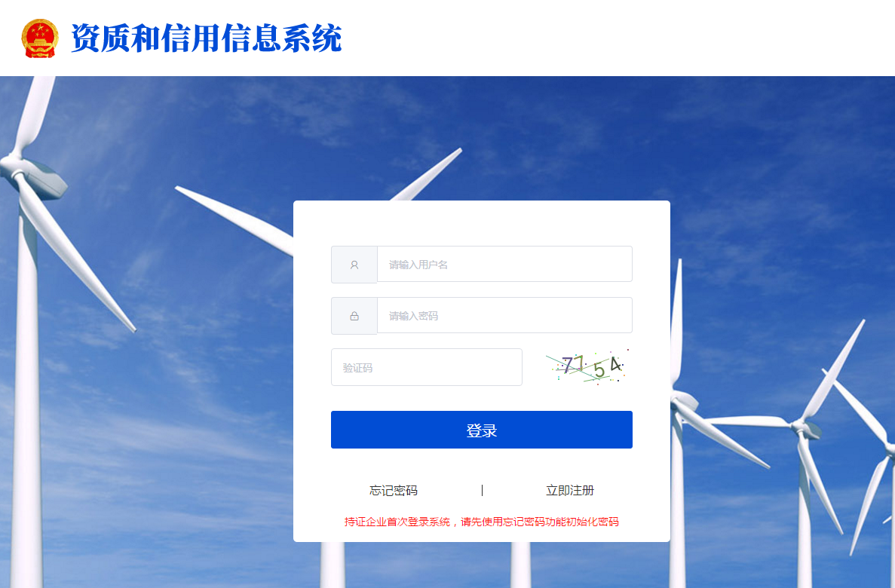

1. **已取得许可证企业**，第一次登录办理电力业务许可（发、输、供电类）、承装（修、试）电力设施许可事项变更、登记事项变更、延续、注销业务的持证企业，请登录[http://zzxy.nea.gov.cn](http://zzxy.nea.gov.cn/)选择“山东能源监管办”，点击“忘记密码”初始化密码后再办理许可业务。



点击“忘记密码”

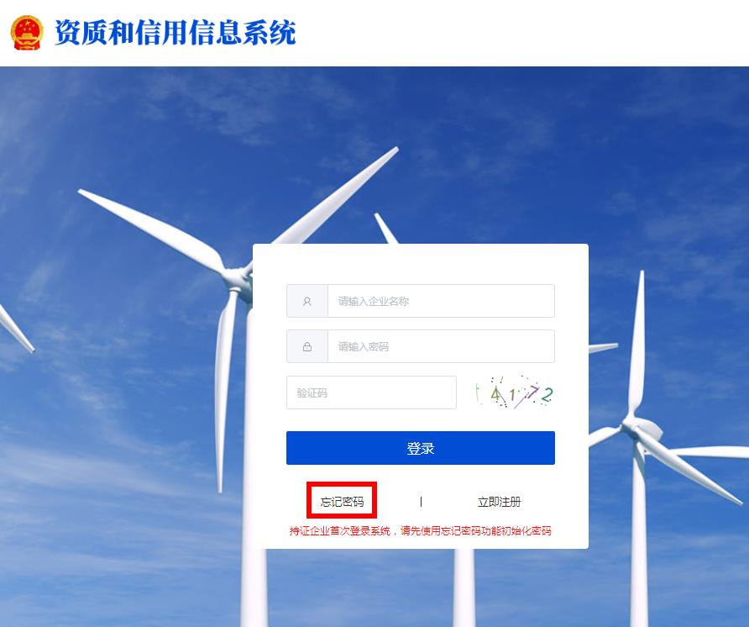

填写【企业名称】、【统一社会信用代码】，选择【预留联系人手机号码】获取验证码， 点击【下一步】

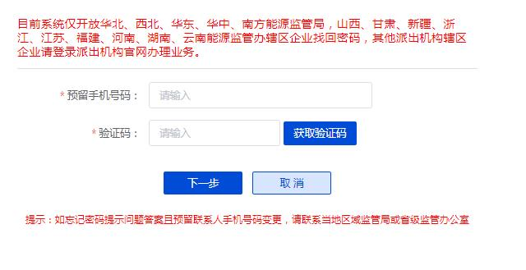

**提示：如预留联系人手机号码变更或无法获取验证码，请按照《密码重置操作步骤》进行操作或致电0531-67807887**

3、对于原许可申请平台补正的未完成业务办理的企业，可继续以原账号密码登录旧系统http://123.232.103.211，按既有流程完成原申请业务办理，不得在新系统重复填报。如想改用新系统，请告知我办将原平台业务流程结束。

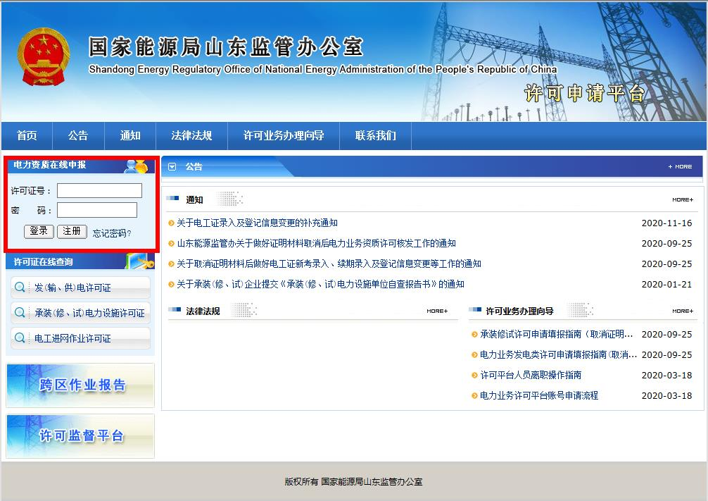

如需办理其他许可业务，请登录<http://zzxy.nea.gov.cn>在新系统中办理。